**資工三 黃偉祥 111010550**

**KnowledgeFlow**

Step1

- 將 ArffLoader 拉出來然後右鍵點擊並選擇 Configure...

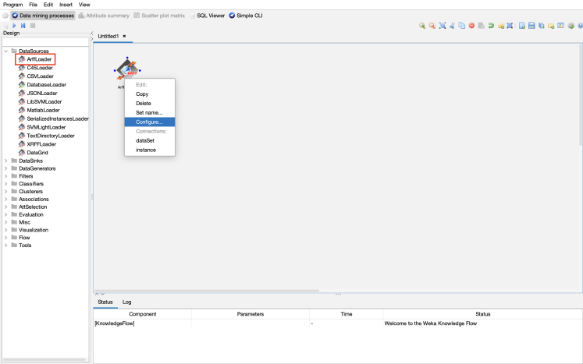

Step 2

- 選擇資料集

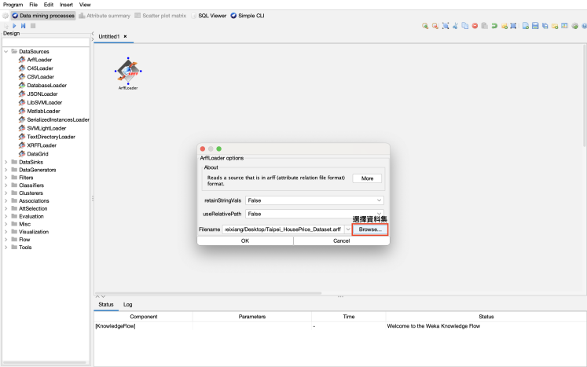

Step 3

- 將 ClassAssigner 拉出來

- 右鍵點擊ArffLoader 然後選擇dataSet 之後點擊ClassAssigner

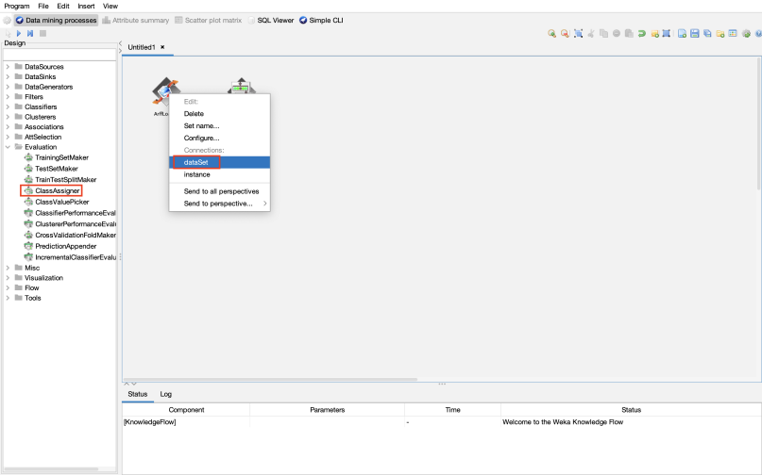

- 之後就會出現一個箭頭連結 ArffLoader 與 ClassAssigner

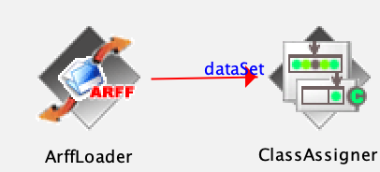

Step 4

- 接下來將下列元件一一拉出來並按照圖中的方式相連

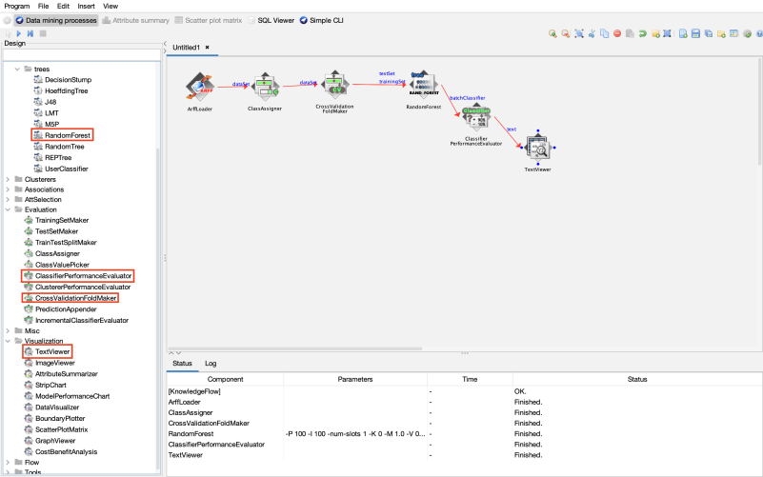

Step 5

- 接著點擊開始，等待全部顯示 Finished 後就可以右鍵點擊TextViewer 然後選擇 Show results 來查看結果

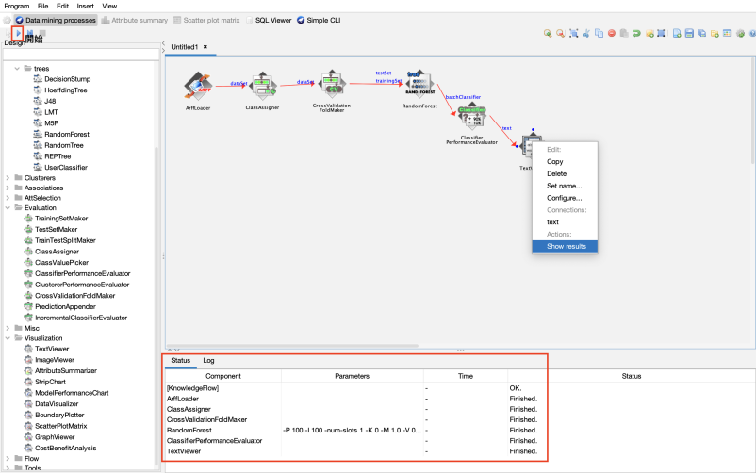

- 結果如下

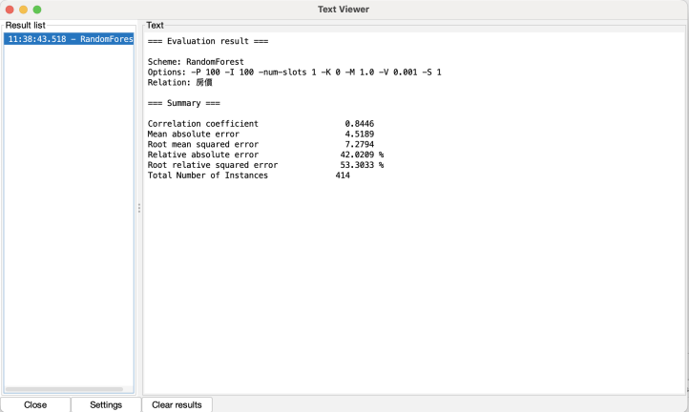

Step Extra

- 若要使用多個Algorithm 可以像下圖接多個 Algorithm

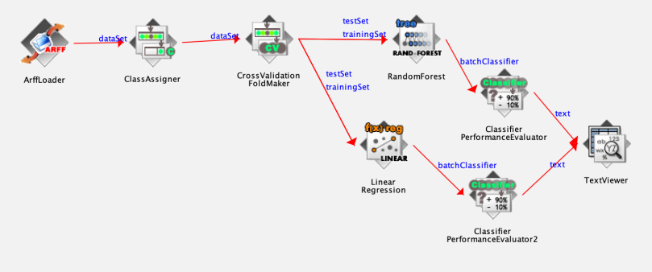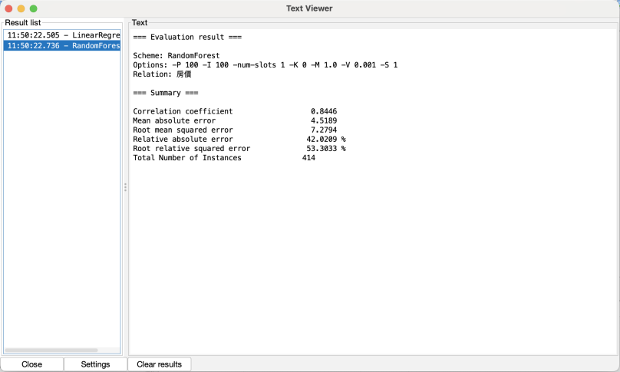

**Simple CLI**

Step 1

- 使用 Generate.. 創建一個有800k個資料的資料集

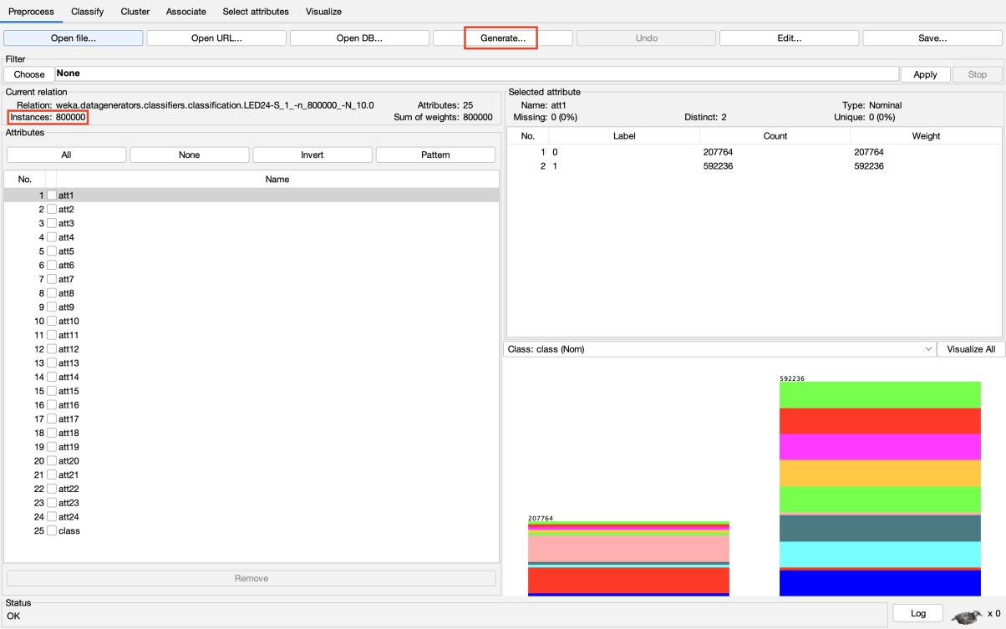

Step 2

- 若我們使用Explorer 當中的J48 去跑這個資料集的話會因為記憶體不足而出現以下的錯誤訊息

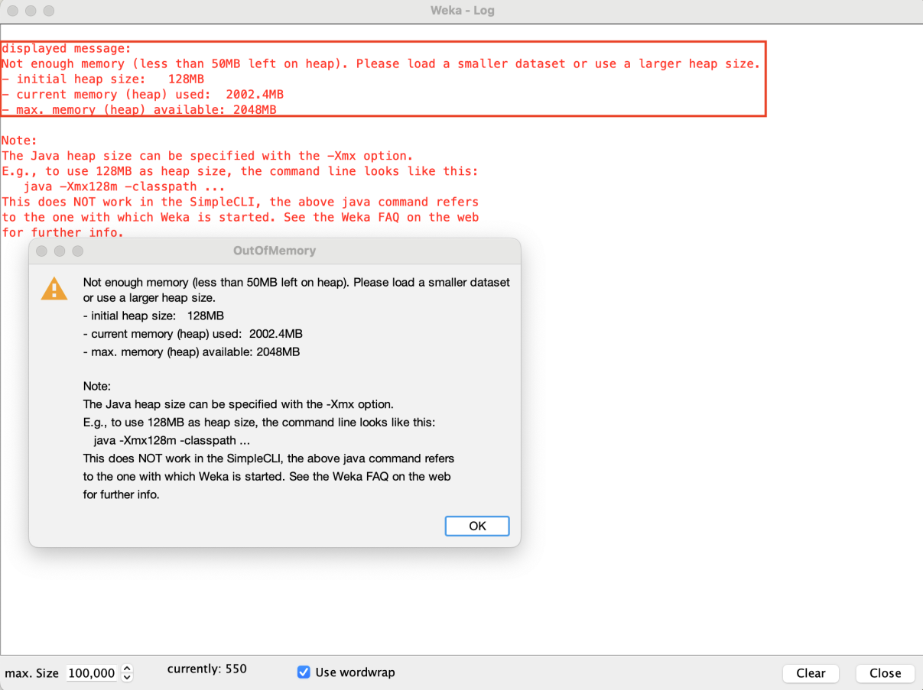

Step 3

- 那我們試試看使用 Simple CLI，用下指令的方式去跑剛剛800k 的資料集

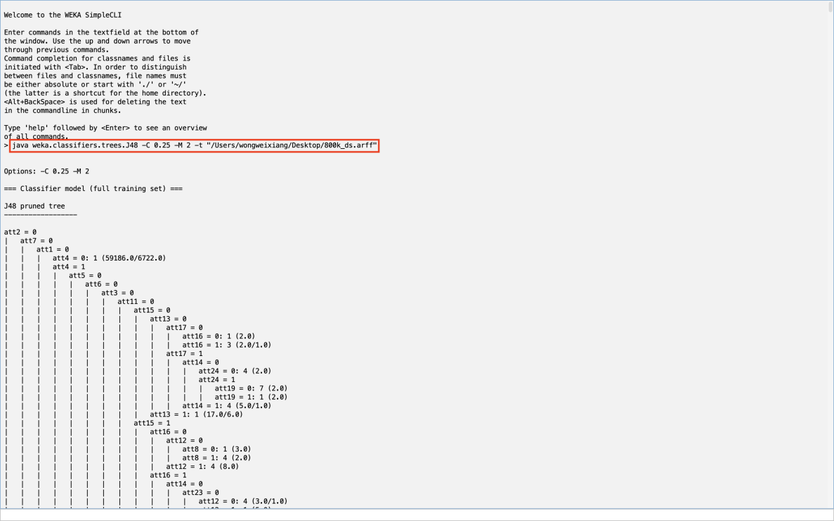

Step 4

- 可以看到成功跑出來了！

- 我們可以發現同一個資料集若資料量很大那麼使用Simple CLI 去跑的話會比較快使用的記憶體也會比較少

